ЧЕЛЯБИНСКАЯ ОБЛАСТЬ

АДМИНИСТРАЦИЯ
ЗЛАТОУСТОВСКОГО ГОРОДСКОГО ОКРУГА
РАСПОРЯЖЕНИЕ

05.08.2024 г. | № | 2083-р/АДМ
г.Златоуст
Об организации проведения аукциона на право заключения договора аренды земельного участка

В соответствии с пунктом 7 статьи 39.18 Земельного кодекса Российской Федерации, ввиду наличия заявлений иных граждан о намерении участвовать
в аукционе:
1. Отказать Масютиной О.Н. в предоставлении земельного участка
с кадастровым номером 74:25:0308503:224, площадью 720 кв. метров, расположенного по адресному ориентиру: Челябинская область, г. Златоуст,
ул. им. Г.К. Жукова, № 49, для строительства индивидуального жилого дома
на праве аренды.
2. Органу местного самоуправления «Комитет по управлению имуществом Златоустовского городского округа» (Турова Е.В.) организовать проведение аукциона на право заключения договора аренды земельного участка с кадастровым номером 74:25:0308503:224, площадью 720 кв. метров, расположенного по адресному ориентиру: Челябинская область, г. Златоуст,
ул. им. Г.К. Жукова, № 49, для строительства индивидуального жилого дома градостроительная зона Ж1 (зона застройки индивидуальными жилыми домами).
3. Пресс-службе администрации Златоустовского городского округа (Валова И.А.) разместить настоящее распоряжение на официальном сайте Златоустовского городского округа в сети «Интернет».
4. Контроль за выполнением настоящего распоряжения оставляю
за собой.

Рассылка:ОМС «КУИ ЗГО», Росреестр, пресс-служба

Заместитель главы Златоустовского городского округа по имуществу и финансам | 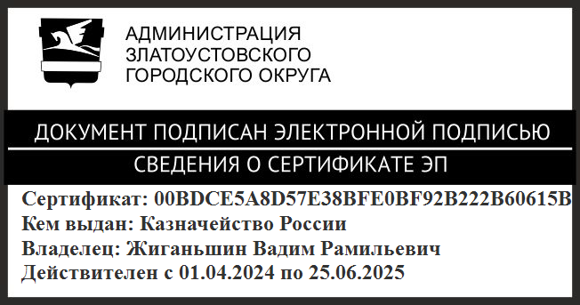 | В.Р. Жиганьшин

